2010-2011汇编语言程序设计B卷答案
1.
1）能理解宏的效果2分，单元分配2分，后缀三个符号1分
2）DS：00 1分，子程序调用和返回3分，sp的值2分，堆栈字大小1分，IP指向3分
①
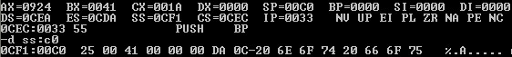
②
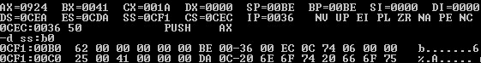
③
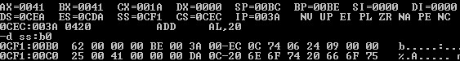
④
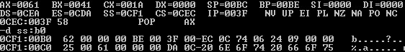
⑤
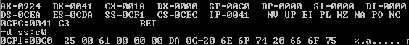
3）有一串大写1分，回车换行1分，转换小写3分
2.
msg db 16 dup(?) , 13,10,①'$'
②mov es , ax
input:
③mov ah , 01h
④jl input
⑤ja input
⑥mov cl , 4
⑦lea di , msg
⑧mov cx , 16
⑨rep movsb
⑩end start
3.放AX 1分，有符号乘IMUL 2分（字操作数1分），乘积双字 2分，加add 1分，ADC 2分，除数双字2分，有符号除2分（字操作数1分），商2分，余数2分，框架2分
data segment
A dw 0ffffh
B dw 2h
C dw 7fffh
D dw 10h
data ends
code segment
assume ds:data , cs:code
main proc far
start:
push ds
sub ax , ax
push ax
mov ax , data
mov ds , ax

mov ax , A
mov bx , B
imul bx
mov bx , ax
mov cx , dx
mov ax , C
cwd
add ax , bx
adc dx , cx
mov bx , D
idiv bx
ret
main endp
code ends
end start
运行的结果商保存在ax中，余数保存在dx中
4.
data segment
list dw 10 , 1 , 2 , 3 , 4 , 5 , 6 , 7 , 8 , 9 , 10
data ends
code segment
assume cs:code,ds:data
main proc far
start:
push ds
sub ax , ax
push ax
mov ax , data
mov ds , ax

lea di , list
mov ax , 5
mov cx , [di]
add di , 2
mov bx , 0
compare:
cmp ax , [di]
jge next
inc bx
next:
add di , 2
loop compare

mov cx , 10000
call dec_div
mov cx , 1000
call dec_div
mov cx , 100
call dec_div
mov cx , 10
call dec_div
mov cx , 1
call dec_div

ret
main endp
dec_div proc near
mov ax , bx
mov dx , 0
div cx
mov bx , dx
mov dl , al
add dl , 30h
mov ah , 02h
int 21h
ret
dec_div endp
code ends
end start

5.
.model small
.stack
.data
count dw 1
msg db '9'
.code
main proc far
start:
mov ax , @data
mov ds , ax
mov al , 1ch
mov ah , 35h
int 21h
push es
push bx
push ds
mov dx , offset ring
mov ax , seg ring
mov ds , ax
mov al , 1ch
mov ah , 25h
int 21h
pop ds
in al , 21h
and al , 11111110b
out 21h , al
sti
mov di , 0
delay: mov si , 0
delay1: mov bx , 10
delay2: dec bx
jnz delay2
dec si
jnz delay1
dec di
jnz delay
pop dx
pop ds
mov al , 1ch
mov ah , 25h
int 21h
mov ax , 4c00h
int 21h
main endp
ring proc near
push ds
push ax
push dx
mov ax , @data
mov ds , ax
sti
dec count
jnz exit
mov dl , msg
mov ah , 02h
int 21h
dec dl
cmp dl , 30h
jne cnt
mov dl , 39h
cnt:
mov msg , dl
mov count , 182
exit:
cli
pop dx .
pop ax
pop ds
iret
ring endp
end start

